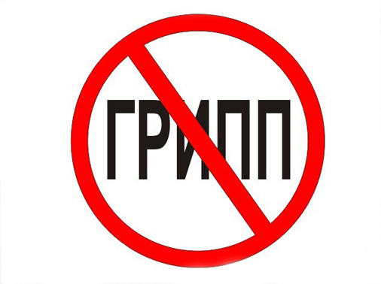

ПАМЯТКА ДЛЯ РОДИТЕЛЕЙ !!!

Если у Вашего ребенка повышенная температура, кашель, боль в горле, ломота в теле, головная боль, озноб и усталость, сонливость, изредка - рвота и понос.

В случае всех вышеперечисленных симптомов у ребёнка, Вам необходимо вызывать специалистов Городской поликлиники № 31
(время обслуживания вызовов: будние дни с 8.00 до 17.00,
суббота с 9.00 до 14.00) по следующим телефонам:
указать телефоны
379-69-69
379-69-76
379-75-66
А также Вы можете обратиться на круглосуточный Call-центр Управления здравоохранения г. Алматы
по телефону - 3000 103

